附件5
广西税务干部学校地址及乘车路线

参加面试资格复审地址：广西税务干部学校教学楼（广西南宁市科园大道36号）
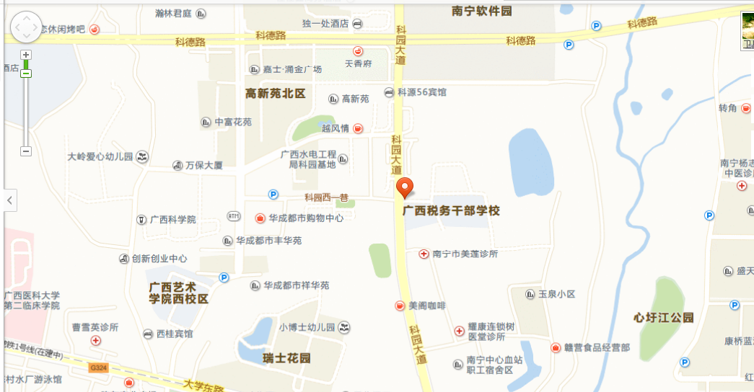
广西税务干部学校
乘车路线:
1.从南宁火车站乘24路至“广西税务学校”；
2.从琅东汽车站到“竹溪立交”站换乘46路或91路至“广西税务学校”；
3.从南宁火车东站乘公车至“佛子岭凤凰岭站”，换乘52路公车到“广西大学”站换乘至“广西税务学校”；
4.乘公共汽车到“广西大学”站，换乘24、35、46、91、88、701路至“广西税务学校”。

